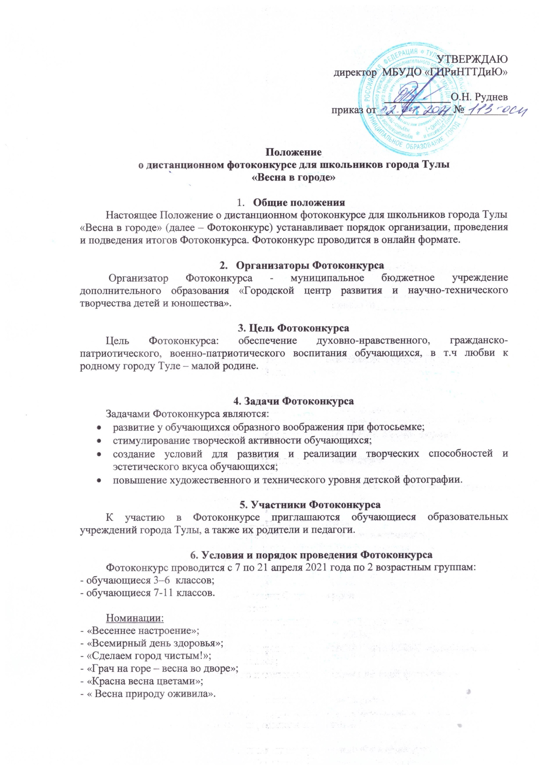7. Этапы проведения Фотоконкурса
I этап – сбор конкурсных работ и публикация в социальных сетях в период с 7 апреля по 21 апреля 2021 года.
II этап – голосование в сети, работа жюри, подведение итогов с 22 апреля по 25 апреля 2021 года.
III этап – размещение на сайте МБУДО «ГЦРиНТТДиЮ» результатов Фотоконкурса 30.04.2021 года.

8. Сроки подачи заявки на участие
Участники присылают заявки (Приложение 1) и согласие на обработку персональных данных (Приложение 2) на почту marina.alekseenko@tularegion.org не позднее 21 апреля 2021 года. Конкурсные работы с названием, именем и фамилией автора выкладываются не позднее 21 апреля 2021 года в ВК в сообществе «Цветная фантазия» по ссылке: https://vk.com/club194027549
Конкурсная работа – это авторская фотография с кратким описанием и указанием названия работы. Формат, присылаемый на конкурс файлов с фото: jpg. Размер фотографии не менее 1024х800 пикселей с разрешением 72 DPI. Разрешается базовая обработка фотографий, подчеркивающая авторский замысел (корректировка контраста, кадрирование, техническое ретуширование).
Один участник может заявить не более 2 работ, которые рассматриваются независимо.

9. Требования к представленным конкурсным работам
- На Фотоконкурс принимаются исключительно авторские фотографии, сделанные лично участником Фотоконкурса на фотоаппарат или смартфон. Фотографии, заимствованные из Интернета, а также выполненные родителями и (или) другими лицами, не рассматриваются!
- Ответственность за соблюдение авторских прав на фотографии, участвующие в конкурсе, несет автор, приславший данную работу.
- Присылая свою работу на Фотоконкурс, автор автоматически дает право организаторам конкурса на использование представленного материала по своему усмотрению (размещение в сети Интернет, фотогалерее и т.д.).
- Каждый участник гарантирует, что является автором предоставляемой к участию в Фотоконкурсе работы. Участники гарантируют, что работы не нарушают права на интеллектуальную собственность третьих лиц.
10. Критерии оценивания
Для единообразного сравнения конкурсных работ выбраны следующие критерии оценивания:
- соответствие номинации (соответствие фотографии заявленной номинации конкурса);
- содержание фотографии (полнота раскрытия темы, оригинальность, ясность идеи, информативность);
- композиция (расположение объектов на фотографии);
- качество исполнения работы (эстетичность; аккуратность исполнения);
- цветовое решение (гармония цветового решения);
- уровень владения фотоаппаратом или смартфоном (использование возможностей технического устройства, владение инструментами, эффектами и т.д.);
- творческий уровень автора (соответствие творческого уровня возрасту автора);
- оформление работы (название фото, краткое описание).
11. Жюри Фотоконкурса
- осуществляет экспертную оценку конкурсных работ;
- обеспечивает единство критериев отбора победителей;
- участвует в награждении победителей и участников Фотоконкурса. Решение Жюри оформляется протоколом. Жюри не предоставляет рецензий, отзывов, объяснительных записок, не вступает в дискуссию и переписку с участниками Фотоконкурса.

  - Подведение итогов и награждение победителей
В каждой номинации и возрастной группе выявляются победители (1, 2 и 3 места), набравших наибольшее количество баллов по оценке жюри, награждаются Дипломами в электронной форме. Дипломом победителя в зрительском голосовании награждается участник, набравший наибольшее количество голосов в сети Интернет. Работы победителей оформляются в виртуальную фотовыставку, которая размещается в ВК сообществе «Цветная фантазия» МБУДО «ГЦРиНТТДиЮ», по ссылке: https://vk.com/club194027549 Дипломы победителям высылаются на электронную почту участника, с которой получены заявки участников, в течение месяца после подведения итогов.

Приложение 1
к Положению о дистанционном фотоконкурсе для школьников города Тулы
«Весна в городе»

Заявка

на участие в дистанционном фотоконкурсе для школьников города Тулы

«Весна в городе»

№ п/п | Название учреждения образования | Фамилия, имя автора | Возраст,  класс | Название работы | ФИО руководителя (полностью),  моб. тел., адрес электронной почты
1.
2.
3.

Заявлено всего ________ работ.
Директор учреждения образования ________________ ____________
подпись ФИО

Ответственное лицо: (ФИО, должность, тел./факс)

Приложение 2
к Положению о дистанционном фотоконкурсе для школьников города Тулы
«Весна в городе»
Согласие на обработку персональных данных обучающихся
Я, __________________________________________________________________________,
(Ф.И.О. законного представителя несовершеннолетнего гражданина)
в соответствии с требованиями ст.9 Федерального закона РФ от 27 июля 2007 года № 152-ФЗ «О персональных данных», подтверждаю своё согласие на обработку муниципальным бюджетным учреждением дополнительного образования «Городской центр развития и научно-технического творчества детей и юношества» (далее – Оператор) персональных данных (фамилии, имени, отчества, даты рождения, адреса, наименования образовательной организации, класса (группы) моего(ей) несовершеннолетнего(ей) сына(дочери)
____________________________________________________________________________
(Ф.И.О. несовершеннолетнего гражданина)
____________________________________________________________________________
(документ, удостоверяющий личность несовершеннолетнего гражданина, серия, номер, кем и когда выдан)

Я согласен(а), что персональные данные моего(ей) несовершеннолетнего(ей) сына(дочери) будут использоваться при организации, проведении и подведении итогов дистанционного фотоконкурса для школьников города Тулы «Весна в городе», а также для размещения итоговой информации на официальных сайтах управления образования администрации города Тулы и муниципального бюджетного учреждения дополнительного образования «Городской центр развития и научно-технического творчества детей и юношества».
Я проинформирован (а), что под обработкой персональных данных понимаются следующие действия (операции) с персональными данными, включая сбор, систематизацию, накопление, хранение, уточнение (обновление, изменение), использование, распространение (в том числе передачу), обезличивание. Блокирование, уничтожение персональных данных производится Оператором в рамках исполнения действующего законодательства Российской Федерации.
Настоящее согласие действует со дня подписания до дня отзыва в письменной форме. Согласие на обработку персональных данных может быть отозвано субъектом персональных данных в любой момент на основании скана письменного заявления, поданного на электронный адрес МБУДО «ГЦРиНТТДиЮ».

___________ ____________________________________ _________________
(Дата) (Фамилия, инициалы законного представителя (Подпись)
несовершеннолетнего гражданина)

